

**Special Consultative status with United Nations economic and social council: ECOSOC in 2013: Tax Exempted**

**http:/www.facebook.com/pages/Amis- des -Etrangers -au –Togo- adet/1410382492536147**

**\*\*\*\*\*\*\***

**Titre du Projet pilote** : ***L’utilisation de fourneaux solaires dans les ménages***

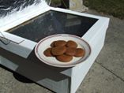

**Localité** : Afrique (Togo)

**Résumé du Projet**

L’Afrique et particulièrement le Togo doit changer son moyen de cuisson qui demeure traditionnel.

Presque toutes les femmes et filles sont assujetties à cette forme de cuisson avec du bois de chauffage et du charbon de bois. Depuis des siècles, l’utilisation des produits de la nature pour préparer les repas entraine la dégradation de l’environnement avec la disparition progressive de la forêt qui détient le secret du mécanisme pluviométrique pour la réussite de l’agriculture indispensable pour la survie de l’humanité. Le 22 septembre, les leaders politiques et la société civile à New York ont adopté un nouveau programme pour l’après 2015. Dans ce programme, nous avons la lutte contre le changement climatique donc, la lutte contre la déforestation. Cette décision internationale nous oblige à changer les habitudes de nos mères et sœurs qui depuis la nuit des temps ne ménage aucun effort pour alimenter les ménages par le bois ou le charbon de bois.

Il est temps d’y mettre fin. Voilà pourquoi, un projet de modernisation de la cuisson en Afrique et particulièrement au Togo s’impose.

Le montant de ce projet est de $US 100000

Avenue Jean Paul II BP : 20123 Lomé- Togo Tel : (+228)22349806/92473495/99495859 [sossougadoss@yahoo.fr](mailto:sossougadoss@yahoo.fr)

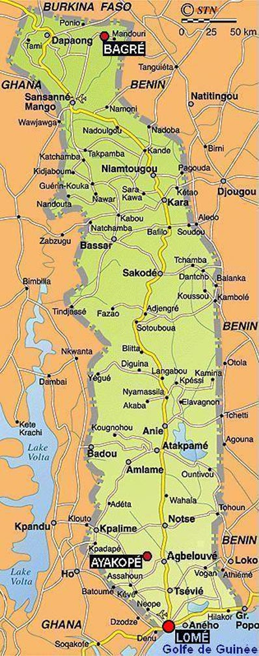

**Description du projet** :

Le Togo est un pays de l’Afrique occidentale. Il est limité au Nord par le Burkina-Faso, à l’Ouest par le Ghana, à l’Est par le Benin et au Sud par le Golfe de Guinée. Il compte 7145000 habitants répartis dans 5 régions économiques. Le nombre de ménage est estimé à plus de 5000000, non électrifiés, composés des parents et des enfants. Les moyens de cuisson restent traditionnels et reposent souvent sur les femmes et filles qui se permettent d’assumer leur responsabilité familiale, en se procurant chaque jour du bois de chauffage, du charbon de bois qui demeurent leur seul recours pour faire cuire les aliments et faire manger toute la famille.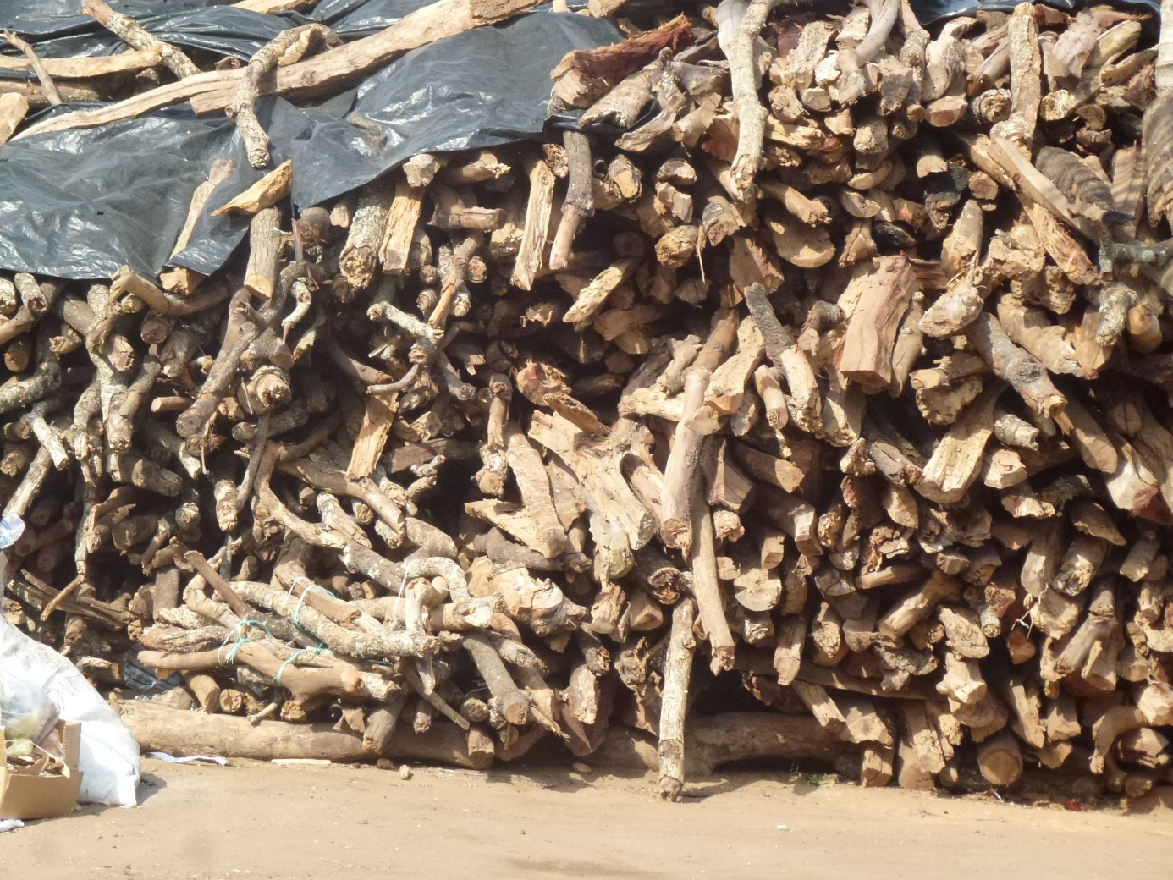

Comme conséquents : on assiste à la déforestation, au changement climatique, à la pauvreté, à la pollution de l’environnement, à l’intoxication, aux maladies cardio –vasculaires, aux décès prématurés (espérance de vie limitée : 45ans) ect..

L’ignorance, le manque de ressources pour certains, la conservation de la tradition pour d’autres font que l’utilisation de fourneaux à gaz n’est utilisé qu’en villes par certains ménages évalués à 5% de la population.

**L’ONG : ADET** est une organisation internationale, à but non lucratif et à statut consultatif avec le conseil économique et social des nations unies ECOSOC en 2013. Elle a pour objectif le développement social, le développement économique et le développement environnemental, les trois piliers du développement durable. La paix et le règlement des conflits la préoccupent également. Elle intervient dans la protection des droits de la femme : femme et l’environnement, femme et la pauvreté, femme et santé, femme autochtone, femme et économie, éducation et formation des femmes, femmes âgées, Agriculture, biodiversité, énergie, changement climatique, commerce et environnement, développement rurale etc..

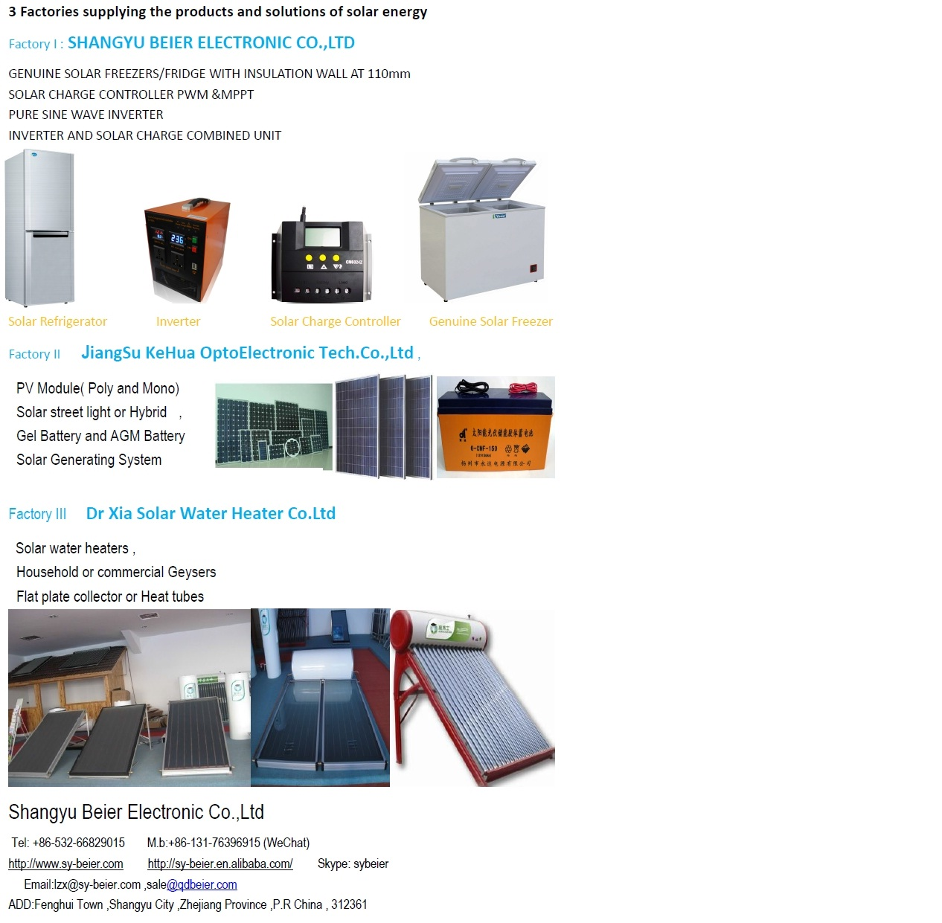

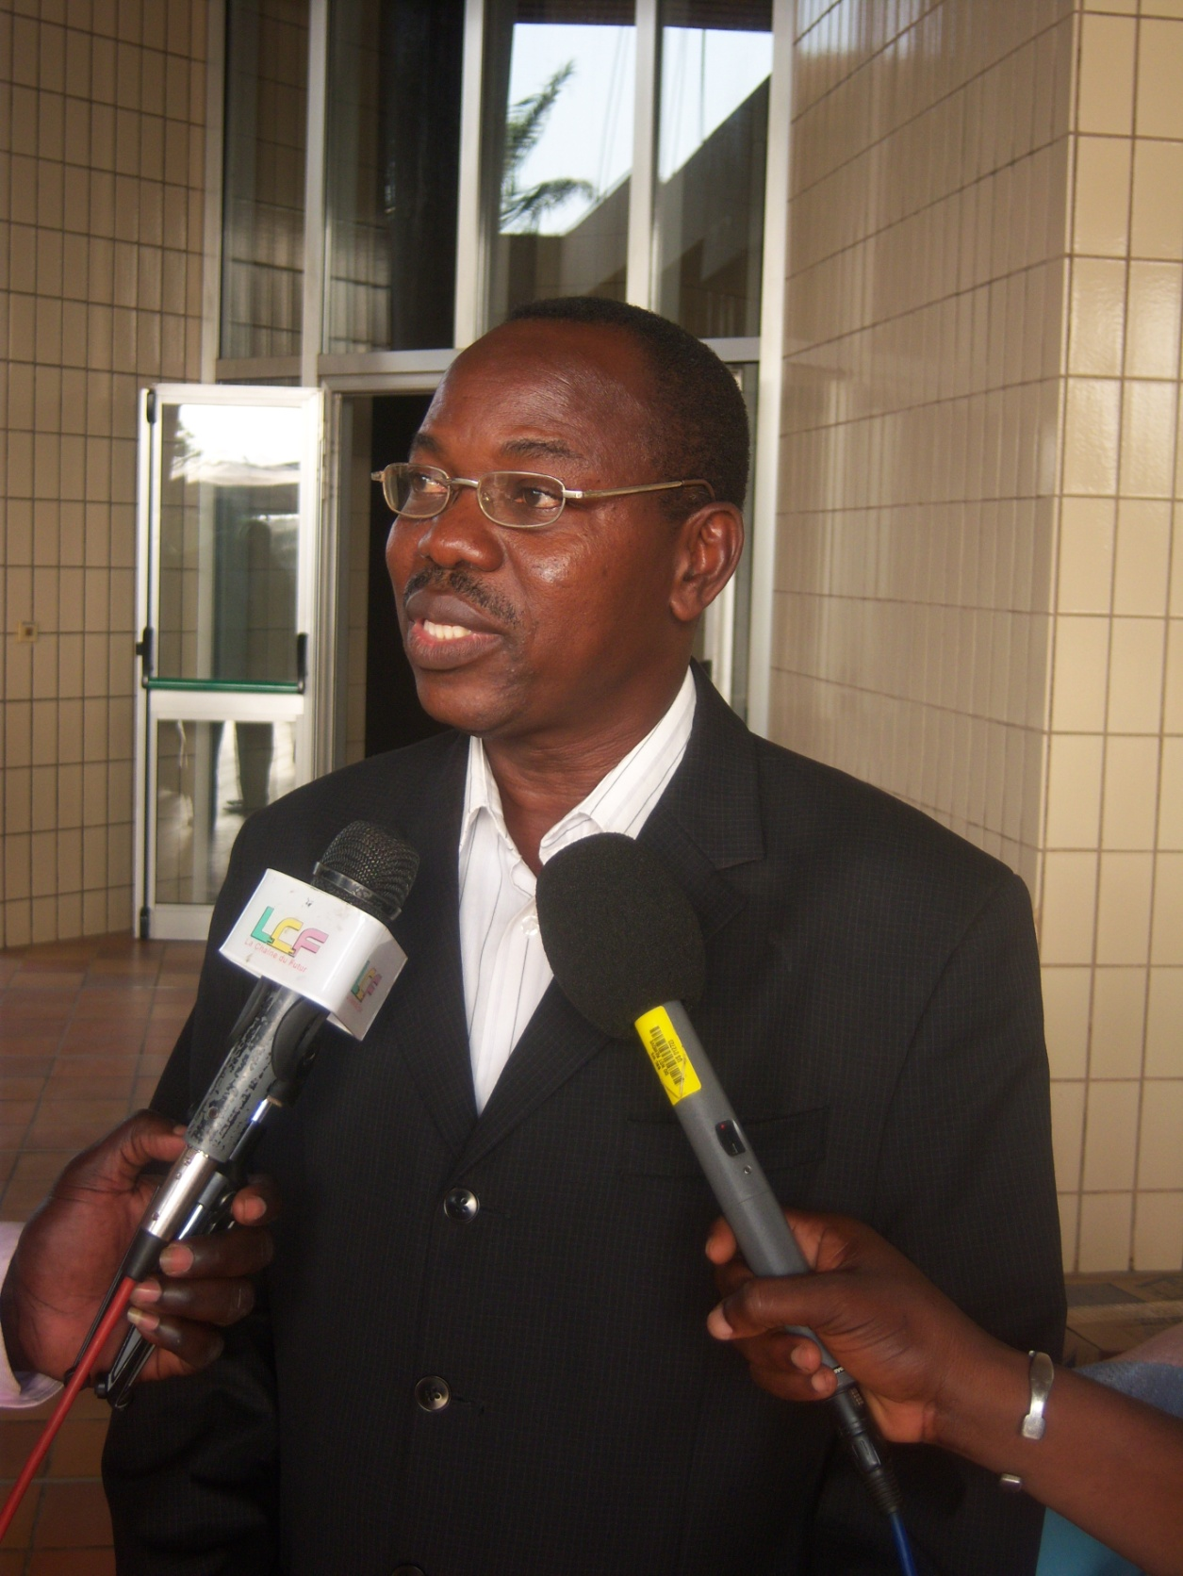

**Objectif général du projet** : Moderniser les moyens de cuisson au Togo en utilisation des fourneaux solaires.

Il s’agit de sensibiliser la population sur les bienfaits de la technologie : l’utilisation des fourneaux solaires et remplacer les fourneaux traditionnels par cette technologie. Ce projet permettra à 750 ménages d’utiliser ces fourneaux au Togo.

Objectifs secondaires : diminuer la déforestation, contribuer à la diminution du carbone forestier, lutter contre le changement climatique, améliorer la santé surtout des femmes et filles, prolonger l’espérance de vie du monde féminin, diminuer la pauvreté.

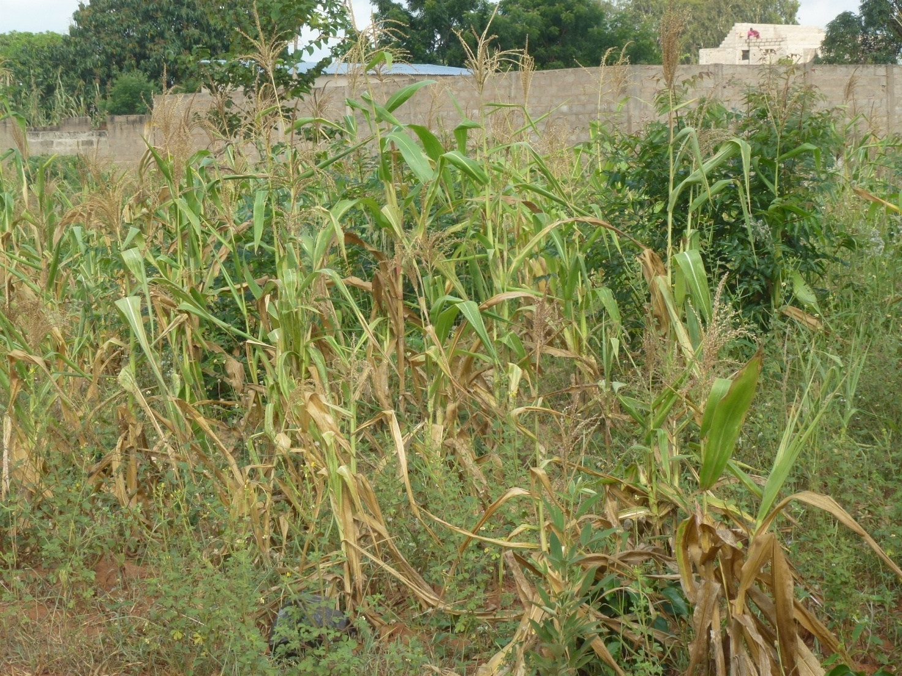

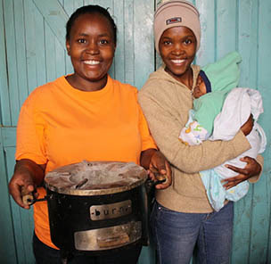

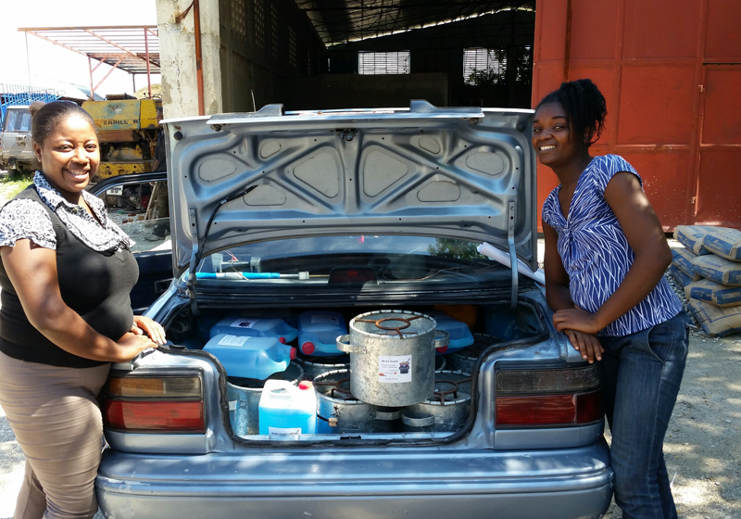

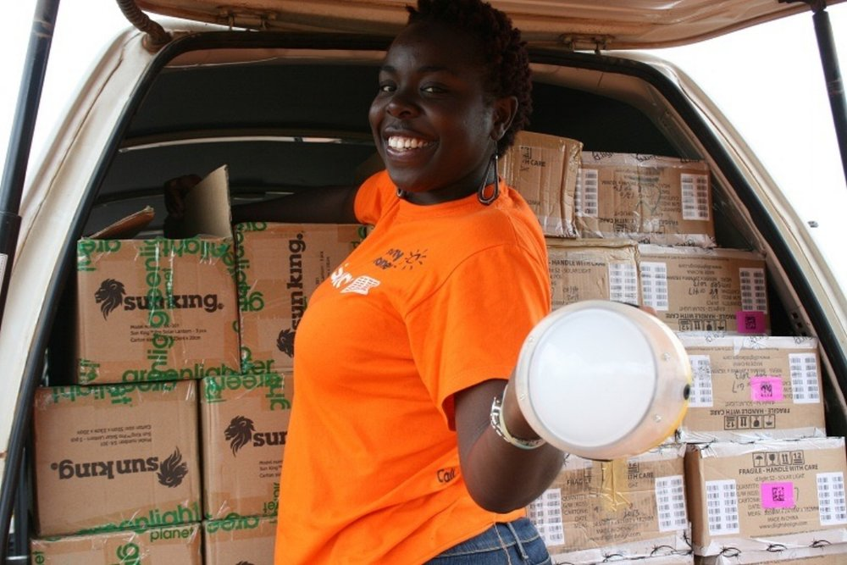

**Processus du projet; stratégies**:

Pour atteindre ces objectifs, les étapes suivantes sont obligatoires :

* Partenariat avec les compagnies qui fabriquent les cuisinières solaires suite au financement approuvé,
* Faire un programme de sensibilisation des ménages avec un calendrier bien défini,
* Faire le marketing,
* Distribuer les kits,
* Faire le suivi
* L’évaluer et
* L’auditer

Des groupes de 4-5 personnes seront formés pour ce processus et répartis dans les 5 régions économiques du Togo. Ces groupes organisent des activités de sensibilisation couplées de marketing pour l’utilisation des cuisinières solaires, la lutte contre le changement climatique, contre les maladies cardio-vasculaires liées à l’intoxication des poumons des femmes et filles suite à l’utilisation du bois de chauffage et du charbon de bois. Déjà, en janvier 2015, les activités de sensibilisation, de vente et d’installation des kits peuvent démarrer pour un an et les résultats seront évalués aussitôt par les ménages et la population. L’ADET a déjà organisé des activités de sensibilisation au Togo pour plus de 200000 femmes dans le cadre de la promotion des droits de la femme rurale, des minorités et des peuples autochtones. Cette modernisation de la cuisson permettra aux femmes de gagner du temps qui sera consacré à d’autres activités économiques.

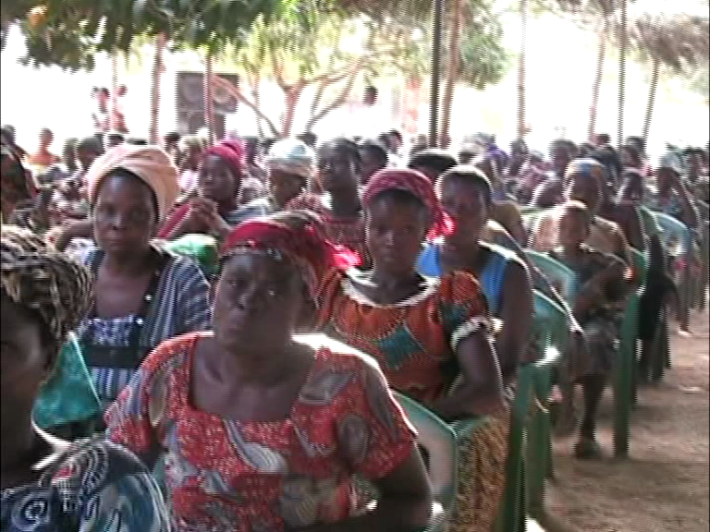

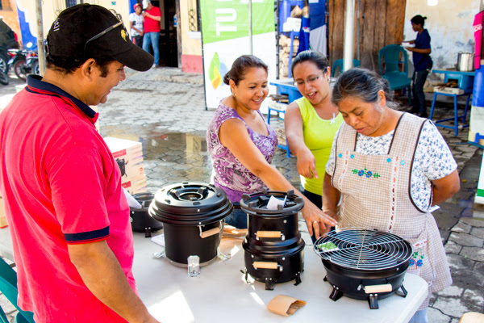

**Les Résultats**





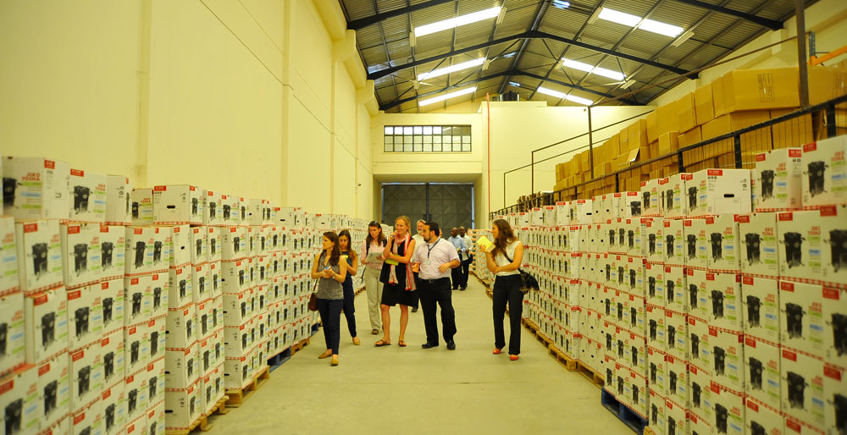



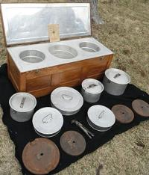

Les ateliers de formations, les publications, les rapports, etc. permettront de mesurer l’impact de ce projet sur la manière de cuire les aliments au Togo.

**La durabilité :**

Nous sommes sûrs que ce projet sera accepté par les femmes et filles du Togo et partant del’Afrique, une enquête informelle l’approuve déjà puisque le soleil est gratuit en Afrique.

**Le suivi et évaluation**

Ils seront assurés par un comité composé d’un membre de l’administration publique, d’un juriste, d’un parlementaire et d’un membre du HCDH, un comité qui sera mis en place par le gouvernement togolais et à défaut, le Ministère de la planification et de l’aménagement du territoire l’assurera.

Pour réaliser ce projet, l’ADET aura à rechercher de financement sur plusieurs fronts.

* La contribution locale : ADET et la population
* L’appui du gouvernement togolais : exonération des tax
* La contribution des donateurs

**Conclusion**

Ce projet de modernisation de l’infrastructure cuisinière en Afrique et particulièrement au Togo, est une préoccupation de la communauté internationale qui vient d’adopter le programme de développement durable et celui du changement climatique, le 22 septembre 2014.

Si ce projet pilote est financé, il contribuera au transfert de la technologie vers le Togo et vers l’Afrique pour sa modernisation, à la lutte contre le changement climatique et contre la pauvreté.

**Budget tg : 010 : project solair cookstove for Togo**

|  |  |  |  |
| --- | --- | --- | --- |
| No | Désignation | Débit $US | Crédit $US |
| 0001 | Contribution locale | 2000 |  |
| 0002 | Contribution du gouvernement | 3000 |  |
| 0003 | Contribution du donateur | 105000 |  |
| TOTAL 105000 | | | 105000 |
| Début | | | 01/01/2020 |
| fin | | | 31/12/2021 |

Le responsable du projet est :

**Mr SOSSOUGA DOSSE Victor**

**NGO : Amis des Etrangers au Togo (ADET)**

**Adresse: Avenue Jean Paul II**

**BP: 20123 Lomé- Togo**

**Tel : +228)99495859/92495859**

**Email: sossougadoss@yahoo.fr**